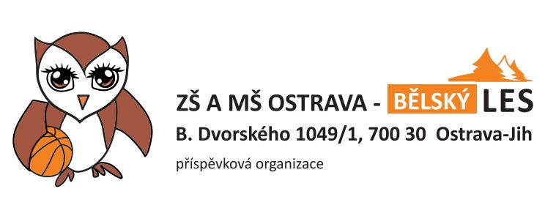 ŠKOLÁKEM NA ZKOUŠKU
Váš budoucí prvňáček si může vyzkoušet, jaké to je „BÝT ŠKOLÁKEM“.
Hravou formou se seznámí s náplní školního vyučování.
KDE? V naší škole ...
KDY? 16. 6. 2021 od 15,00 do 15,45 hod.
S sebou: přezůvky, tužku a pastelky
TĚŠÍME SE NA VÁS

